**/etc/default/isc-dhcp-server**

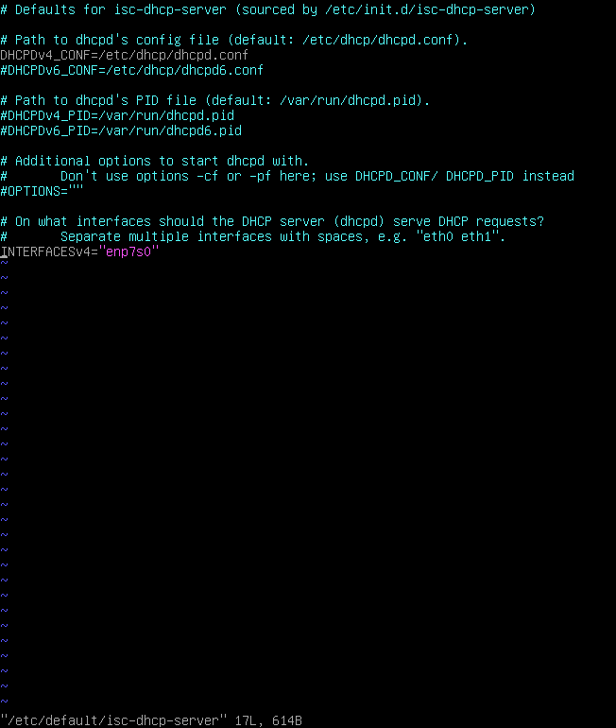

**/etc/dhcp/dhcpd.conf**

Creació de subnets i pools.

Els default s'apliquen a tots a no ser que es canvií en una subnet o host concret.

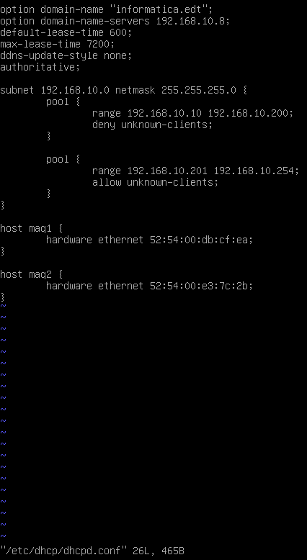

EN ELS CLIENTS HEM DE FER per assignar auto IP: **dhclient**

**/etc/dhcp/dhcpd.conf**

**Assignació de IP segons groups.**

**I servidor DNS diferent per a cada group.**

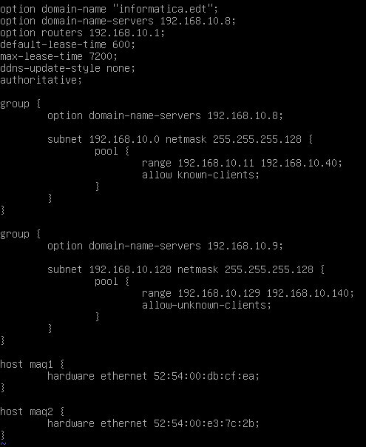

**/etc/dhcp/dhcpd.conf**

**Assignació de groups a les màquines, donant-li el DNS:**

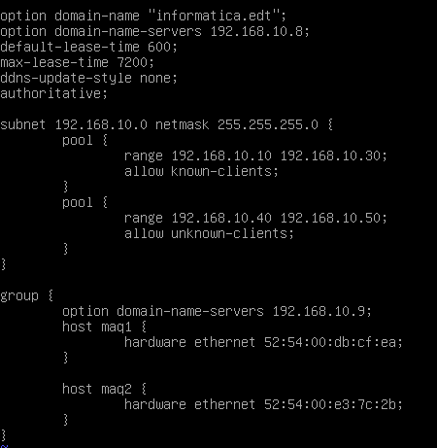

**/etc/dhcp/dhcpd.conf**

**Creem la classe ‘profes’ i li assignem un rang d’adreces (pool) per assignar-lis IPS, els que no siguin profes, se lis assignarà un altre (range 192…)**

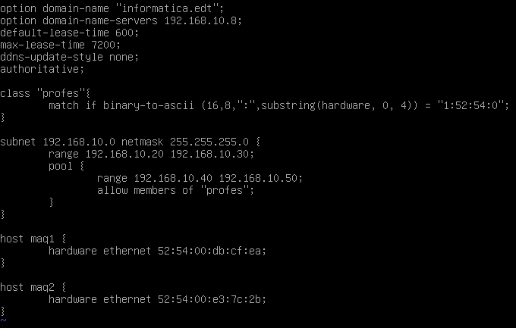

**/etc/dhcp/dhcpd.conf**

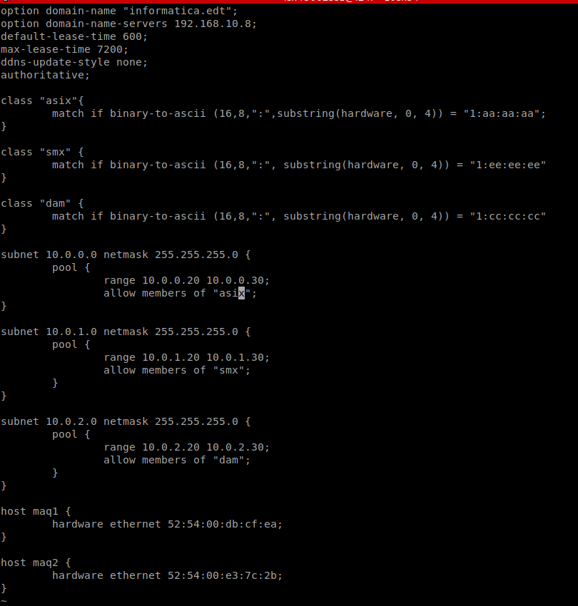

**/etc/network/interfaces**

**Aquí definim cada interficie que defineix i dona accés a cada subxarxa**

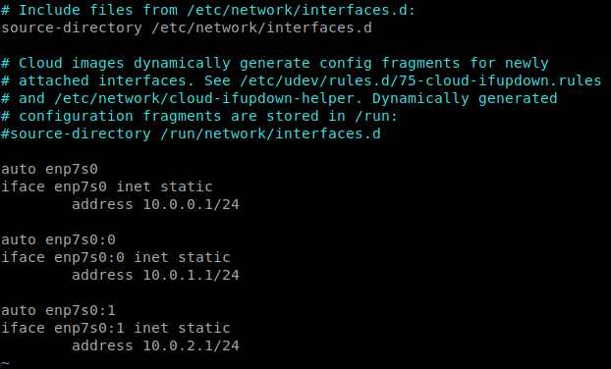



**/etc/default/isc-dhcp-server**

Defineix las interficies. Cal reinciar aquest servei si es toca el /etc/dhcp/dhcpd.conf

